Рекомендации для родителей
Если ребенка не увлекают развивающие пособия - предложите ему настоящие дела. Вот упражнения, в которых малыш может тренировать мелкую моторику, помогая родителям и чувствуя себя нужным и почти взрослым:
1. Снимать шкурку с овощей, сваренных в мундире. Очищать крутые яйца. Чистить мандарины.
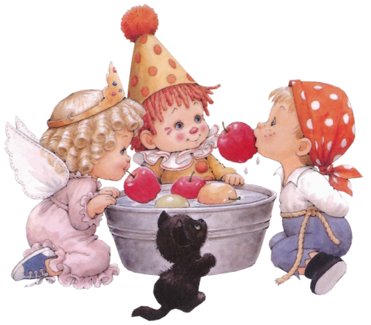
2. Разбирать расколотые грецкие орехи (ядра от скорлупок). Очищать фисташки. Отшелушивать пленку с жаренных орехов.
3. Собирать с пола соринки. Помогать собирать рассыпавшиеся по полу предметы (пуговицы, гвоздики, фасоль, бусинки).
4. Лепить из теста печенье. Лепить из марципановой массы украшения к торту.
5. Открывать почтовый ящик ключом.
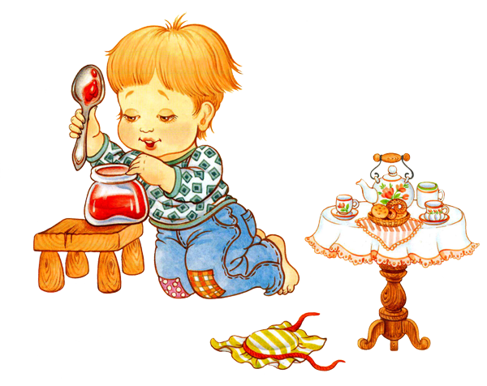
6. Пытаться самостоятельно обуваться, одеваться. А так же разуваться и раздеваться. Для этого часть обуви и одежды должны быть доступны ребенку, чтобы он мог наряжаться, когда захочет. Учиться самостоятельно надевать перчатки. Пробовать зашнуровывать кроссовки.
7. Помогать сматывать нитки или веревку в клубок (О том, кто их размотал лучше умолчать)
8. Начищать обувь для всей семьи специальной губкой.
9. Вешать белье, используя прищепки (нужно натянуть веревку для ребенка).
10. Помогать родителям отвинчивать различные пробки - у канистр с водой, пены для ванн, зубной пасты и т.п.
11. Помогать перебирать крупу.
12. Закрывать задвижку на двери под раковиной.
13. Рвать, мять бумагу и набивать ей убираемую на хранение обувь.
14. Собирать на даче или в лесу ягоды.
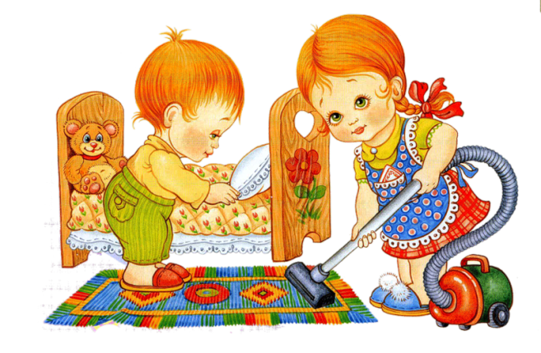
15. Доставать что-то из узкой щели под шкафом, диваном, между мебелью.
16. Вытирать пыль, ничего не упуская.
17. Включать и выключать свет.
18. Искать край скотча. Отлеплять и прилеплять наклейки.
19. Перелистывать страницы книги.
20. Затачивать карандаши (точилкой). Стирать нарисованные каракули ластиком.

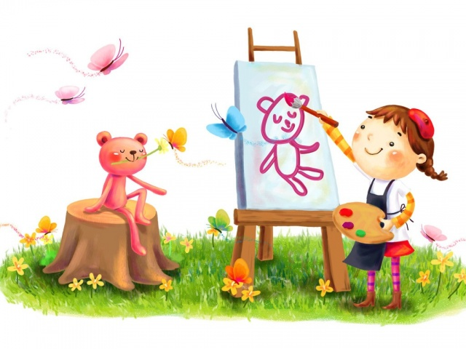
Многие дела можно предлагать малышу с полутора лет. Что-то будет получаться, что-то нет. Но, обычно, в освоении серьезных дел дети оказываются очень упорными. Стоит предупредить, что многие новоприобретенные навыки не облегчат вам жизнь. Но зато вы сможете гордиться развитым, ловким, сообразительным ребенком.

